Actividades de aprendizaje 2° medio
Guía N°1 Arte urbano.

Profesor: Patricio Sandoval Aravena

Estudiante: | Curso: 2º medio | Fecha de entrega:27 de abril
Objetivo de aprendizaje: OA 01. Crear proyectos visuales basados en la valoración crítica de manifestaciones estéticas referidas a problemáticas sociales y juveniles, en el espacio público y en diferentes contextos
Indicador: Conocer el arte urbano y algunos artistas destacados de este ámbito.

Lee esta guía atentamente y luego realiza las actividades propuestas.

Arte Urbano

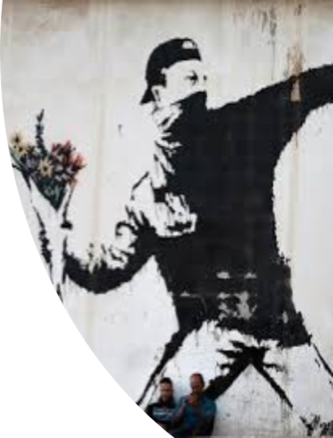
El termino arte urbano o arte callejero, describe todo el arte expresado en la calle, normalmente de manera ilegal. El arte urbano engloba tanto al graffiti como a otras formas de expresión artística en la calle. Las ciudades que son puntos clave del arte callejero son Londres, Barcelona, Berlín, Sao Paulo y Toronto, entre otras. El arte callejero, al integrar sus elementos en lugares públicos bastante transitados, pretende sorprender a los espectadores. Suele tener un llamativo mensaje subversivo que critica a la sociedad con ironía e invita a la lucha social, la critica política o, simplemente, a la reflexión. Sin embargo, existe cierto debate sobre los objetivos reales de los artistas que actualmente intervienen el espacio público.
El Graffiti como modo de expresión
El graffiti se ha convertido en los últimos años en un arma poderosa que va mas a allá de adornar con pintura una pared, se ha convertido en un nicho de expresión juvenil, relacionado en sus comienzos como una forma de expresión del Hip hop. Además, es un poderoso medio para expresar, plasmar y hacer sentir una idea que puede bien ser un reclamo, una queja, una burla, un mensaje político o simplemente la intención de difundir amor para quienes lo vean y lo disfruten como aquel que lo hace.
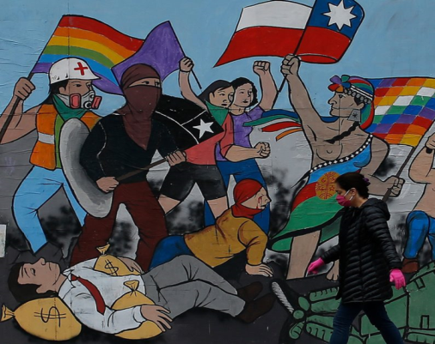
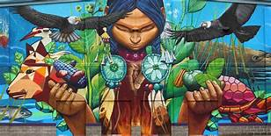

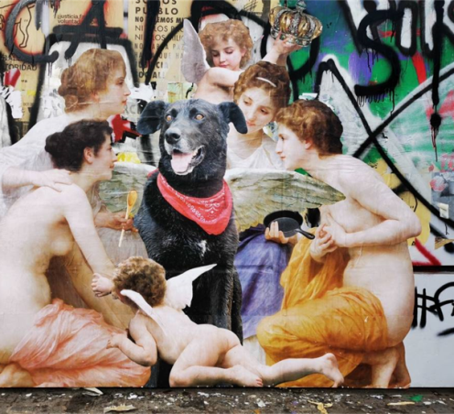
Dentro de una realidad urbana que muchas veces no es tolerante se ha ido formando el graffiti como un nuevo medio de comunicación que puede dar un mensaje más profundo y concreto que los medios tradicionales, buscando generar un impacto. “Lo que dicen las paredes habla mucho de la cultura y de la realidad política de la ciudad, el graffiti logra en un solo texto visual conjurar muchos significados” afirma Laura Rico, periodista y fotógrafa amante del graffiti en el mundo.

¿Arte o vandalismo?
En países como en Inglaterra, artistas como Banksy han resignificado el valor que tiene el graffiti como elemento de la sociedad, antes visto como vandalismo, hoy como arte. Un personaje sin rostro ha dado a la ciudad de Londres un aire diferente, convirtiendo a algunos de sus sectores en museos al aire libre.
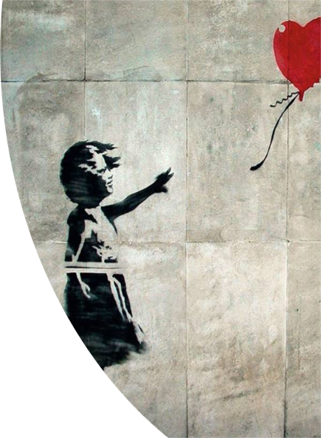
Conozcamos algunos artistas urbanos importantes
Bansky
Artista urbano británico mundialmente reconocido por sus grafittis en las principales ciudades de Europa. Comenzó su obra en las calles de Bristol, su ciudad natal, entre 1992 y 1994. En el año 2000 organizó una exposición en Londres y después de esto ha plasmado sus pintadas en ciudades de todo el mundo. Banksy utiliza su arte urbano callejero para promover visiones distintas a las de los grandes medios de comunicación.
Basquiat

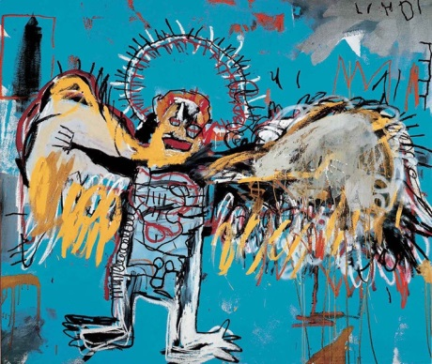
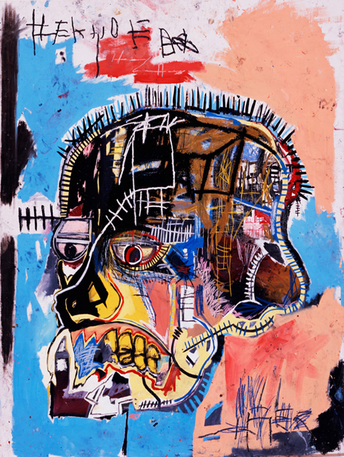
Basquiat nació en el seno de una familia acomodada en 1960, en el barrio neoyorquino de Brooklin. De madre diseñadora y padre contable, su ascendencia las etnias tradicionalmente discriminadas en la sociedad estadounidense: la portorriqueña y la haitiana. vivió y murió para destacar. Su fulgurante y breve vida, su potencia artística, su mezcla entre inconformismo y deseo de formar parte de las élites y su impactante obra plástica (que se complementa y dialoga con su poesía y su música) le convirtieron en lo que el experto en arte René Ricard calificó como “el niño radiante” de su época.

Artistas urbanos chilenos
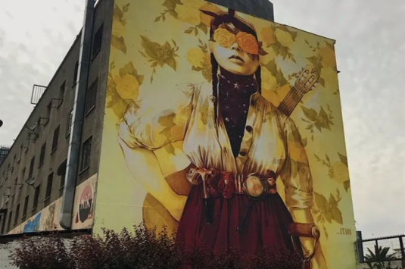
Inti
Inti Castro es un artista chileno radicado en Francia, cuya obra ha proyectado el imaginario latinoamericano alrededor del mundo. Sus murales de grandes dimensiones se nutren de diferentes tradiciones originarias de América Latina, dialogando con el paisaje de la ciudad y atrayendo las miradas de sus habitantes. Una fusión de símbolos, colores y diseños precolombinos con un estilo muy propio, ya a estas alturas reconocibles a la primera mirada. Las obras de Inti han plasmado en los muros del mundo, una variedad de referencias folclóricas, trajes típicos y máscaras ornamentales de culturas latinoamericanas, convirtiendo el mestizaje en su propio estilo pictórico.
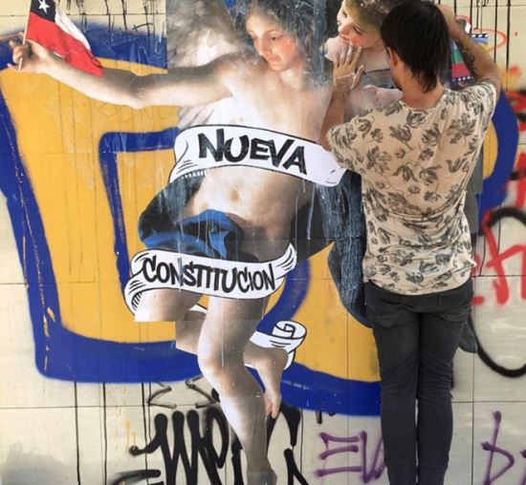
Claudio Caiozzi (caiozzama)
Claudio Caiozzi trabaja bajo el pseudónimo Caiozzama desde hace cinco años. Sus intervenciones artísticas en las calles tratan temas sobre violencia en el país, la crisis medio ambiental, y el estallido social sólo logró alentarlo a seguir creando.
Desde el 18 de octubre dice haber hecho alrededor de nueve intervenciones en las calles que rodean la ex Plaza Italia. Empezó pegando un ángel en un muro y se volvió viral, también con la figura del Negro “Matapacos” rodeado de cuatro mujeres y dos ángeles se hizo aun mas conocido.
Alapinta
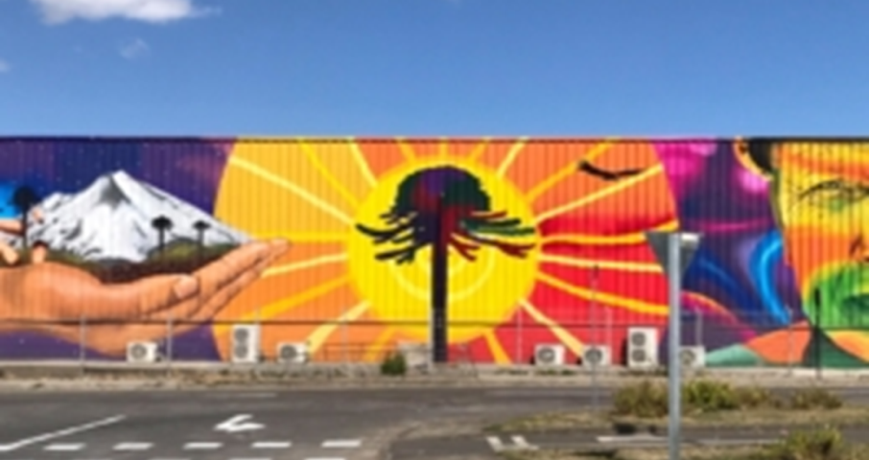

Región de La Araucanía, Chile, desde el 2004 dedicados al arte público, grafiti y mural. Pintan sueños y realidades, llevando el arte a distintos espacios públicos y privados, en áreas de salud, educación, cultura, patrimonio, entre otros.

Actividad para evaluación Nº 1 “arte urbano”
Ahora que conocemos más sobre el arte urbano y comprendemos que esta manifestación artística principalmente presenta una critica a la sociedad en la que vivimos, debes realizar la siguiente actividad:
- Reflexiona y observa tu entorno social, identifica algún aspecto de la sociedad que te parezca que debe ser expuesto en el arte.
- En base a esta reflexión debes crear una prepuesta visual (dibujo pintura o collage)
- Debes ocupar como soporte una hoja de block y aplicar en ella los pigmentos que tengas en tu casa como tempera, lápices de colores o pegar los recortes en el caso del collage.
Envía una fotografía del trabajo a tu profesor al correo psandoval@isett.cl o al whatsapp +56974742129 indicando tu nombre y curso al que perteneces .

Escala de Apreciación Guía N°1 Arte urbano

Criterios | Descriptor | Puntaje
Cumple con el tema señalado | Expone en su creación alguna problemática social | 30
Cumple con el tema señalado | Se aprecia claramente la dedicación y el esfuerzo realizado en la obra. | 25
Responsabilidad y oficio | La obra no presenta machas arrugas ni dobleces. | 25
Responsabilidad y oficio | El o la estudiante cumple en realizar la entrega de la actividad en la fecha correspondiente. | 20
Total |  | 100

“El arte limpia del alma el polvo de la vida cotidiana”
Pablo Picasso

